实验三 IPv6/IPv4实验环境建立实验

一、实验目的
本实验是建立支持IPv6/IPv4 PC路由器，利用IPv6/IPv4路由器把服务器和客户端连接起来，通过该实验使学生掌握IPv6/IPv4网络的互联方法，IPv6/IPv4网络设备的工作原理。

二、实验内容
利用PC路由器建立IPv6/IPv4实验环境。要安装、配置IPv6 PC路由器，利用IPv6 PC路由器把IPv6服务器和客户端连接起来，实验内容如下：
根据需求划分子网，确定各网段的IPv6/IPv4地址。
在双网卡PC上安装支持IPv6/IPv4的操作系统（如：Linux或Windows Server 2008）。
用交换机和路由器将服务器和客户端连接在一起。
配置机器各接口的IPv6/IPv4地址和路由等。
测试客户机和服务器间的连通性。
通过客户机访问服务器。

三、实验步骤
1、根据需求划分子网，并画网络拓扑图。
本实验网络拓扑包含客户机、交换机 1、路由器 1、核心交换机、路由器 2、交换机 2 与服务器，整体划分为第 3 组局域网（LAN1）、核心互联局域网（LAN）、第 4 组局域网（LAN2）三个网络区域。

- 在双网卡PC中安装支持IPv6/IPv4的操作系统（如：Linux或Windows Server 2008）。本次实验使用 Windows 系统作为服务器，双网卡 PC 路由器选用 Windows Server 系统，Ubuntu 系统作为客户机。

- 根据网络拓扑图，通过交换机和路由器将服务器和客户端连接在一起。用双网卡PC作为路由器。

- 根据网络拓扑图，配置路由器1和路由器2的IPv4地址、子网掩码和路由，以及IPv6地址、前缀长度和路由等。参见“Ch07 IPv6配置与实践.pdf”中的“Windows中配置IPv6过程”部分。

- 根据网络拓扑图，配置客户机和服务器的IPv4地址、子网掩码和路由，以及IPv6地址、前缀长度和路由等。

6、测试网络连通性。
可用traceroute测试客户机和服务器间的IPv4网络连通性。

7、用浏览器访问基于IPv6/IPv4的Web服务器。
本组的单网卡PC机上启动基于IPv6/IPv4的Web服务器，另一组的单网卡PC机上用浏览器访问Web服务器。

四、实验结果
一、网络拓扑图
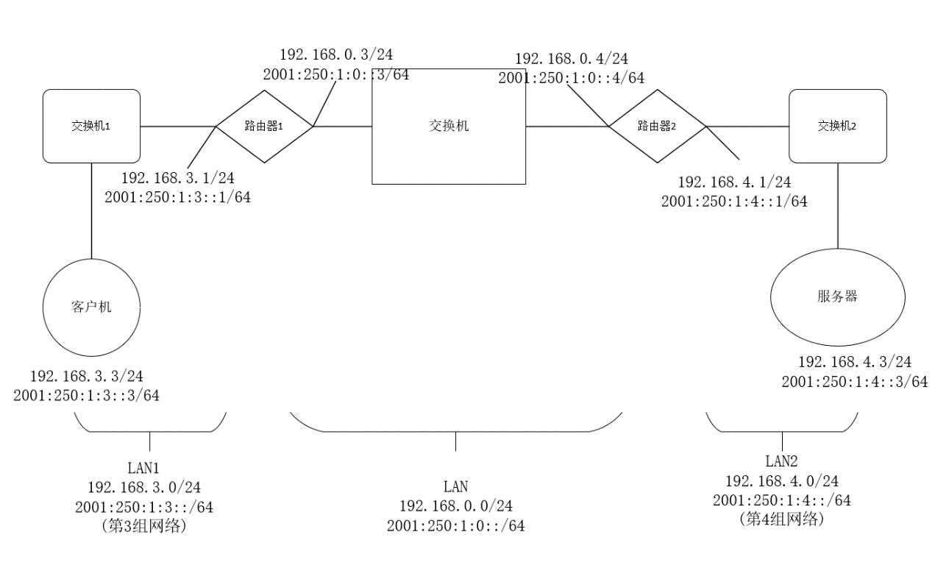
客户机（第 3 组）通过交换机 1 接入路由器 1 的局域网侧接口；路由器 1 与路由器 2 的核心侧接口共同连接至核心交换机，实现两台路由器互通；路由器 2 的局域网侧接口经交换机 2 连接服务器（第 4 组）。其中 LAN1 网段为192.168.3.0/24、2001:250:1:3::/64，核心 LAN 网段为192.168.0.0/24、2001:250:1:0::/64，LAN2 网段为192.168.4.0/24、2001:250:1:4::/64，通过两台路由器开启路由转发，完成第 3 组客户机与第 4 组服务器之间IPv4、IPv6 双栈跨网段互联，完整链路为：客户机→交换机 1→路由器 1→核心交换机→路由器 2→交换机 2→服务器。

- 路由器接口 IP 配置
下图为Windows 系统路由器（网关设备）的局域网侧接口 IP 配置结果，该设备作为双网卡 PC 搭建的核心路由设备，承担第 3 组网络网关功能。本次采用静态地址手动配置，未启用 DHCP 服务，其中IPv4 地址配置为 192.168.3.1/24，子网掩码 255.255.255.0；IPv6 地址配置为 2001:250:1:3::1/64，完整实现 IPv4/IPv6 双栈网络部署。该接口用于连接第 3 组客户机，作为本网段默认网关，验证了 Windows 系统原生支持双协议栈，可正常完成静态 IP 配置，为后续跨网段路由转发、网络连通提供基础网络支撑。
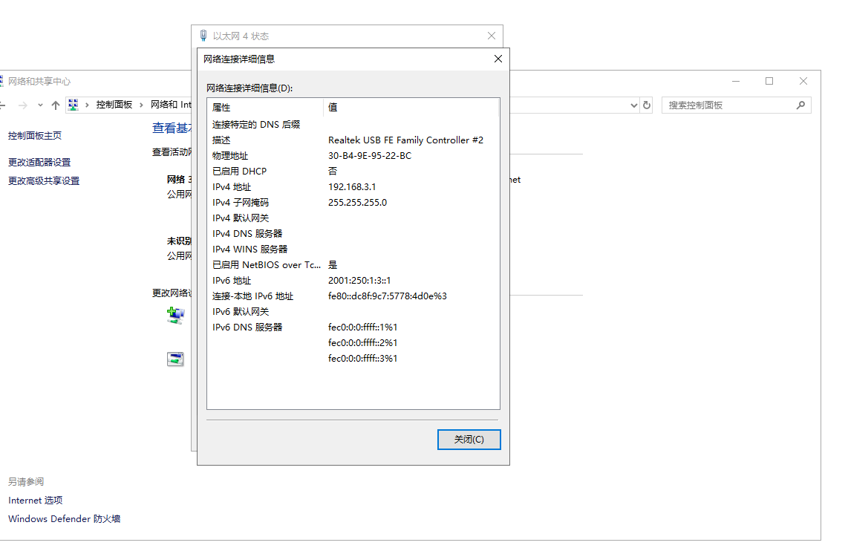
图：路由器1局域网侧接口 IP 配置

- 如图配置客户机ipv4和ipv6的ip地址。
Ubuntu 系统客户机的 IPv4 网络配置静态 IPv4 地址192.168.3.3/24，子网掩码255.255.255.0，默认网关指向路由器 1 的局域网侧接口192.168.3.1
Ubuntu 系统客户机的 IPv6 网络配置静态 IPv6 地址2001:250:1:3::3/64，前缀长度 64，默认网关为路由器 1 的 IPv6 网关2001:250:1:3::1
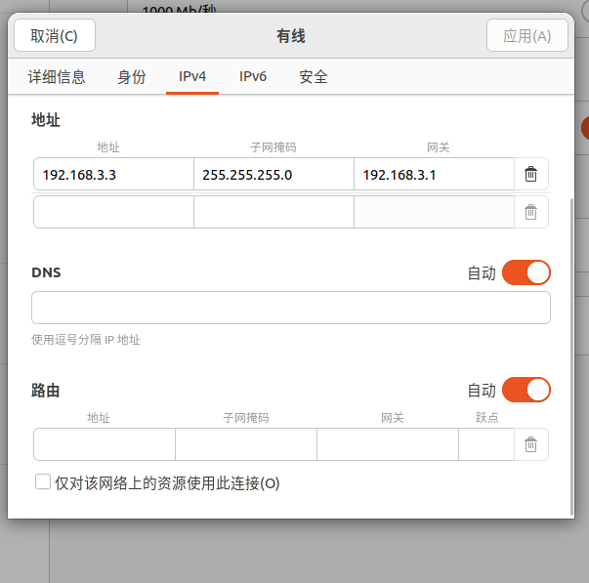
图：客户机ipv4配置
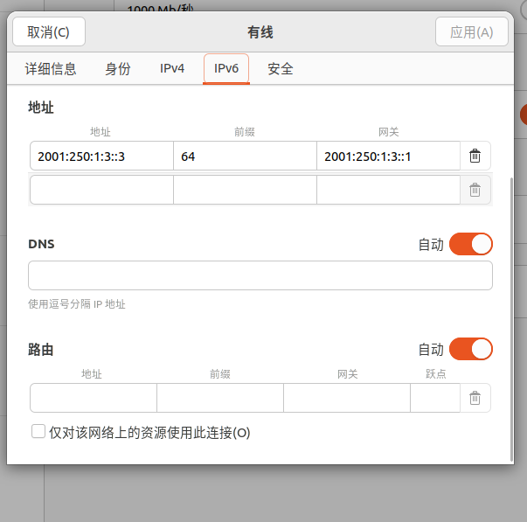
图：客户机ipv6网络配置

- 如图分别配置ipv4和ipv6的静态路由
设置目标网段为第 4 组局域网192.168.4.0/24，子网掩码255.255.255.0，下一跳网关为核心网段路由器 2 地址192.168.0.4，实现第 3 组至第 4 组的 IPv4 跨网段流量转发。
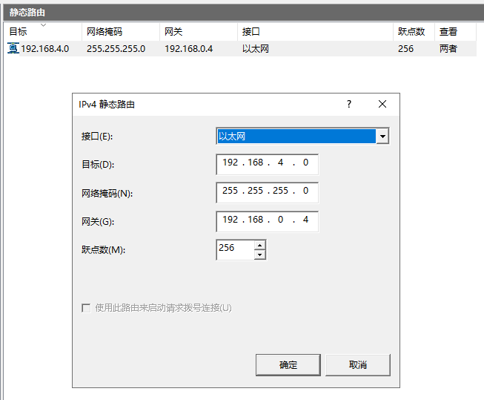
图：IPv4 静态路由配置
设置目标网段为第 4 组 IPv6 局域网2001:250:1:4::/64，前缀长度 64，下一跳网关为路由器 2 的 IPv6 地址2001:250:1:0::4，完成 IPv6 协议下跨网段路由规则配置。
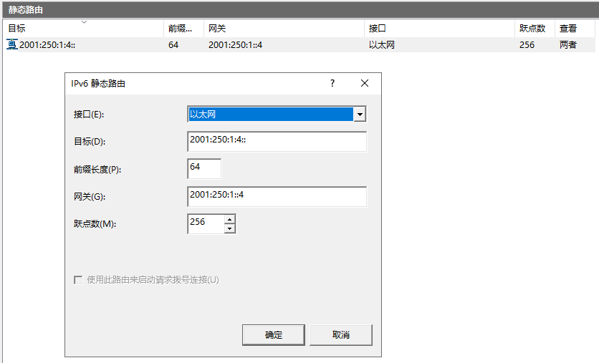
图：IPv6 静态路由配置

- 联通性结果测试
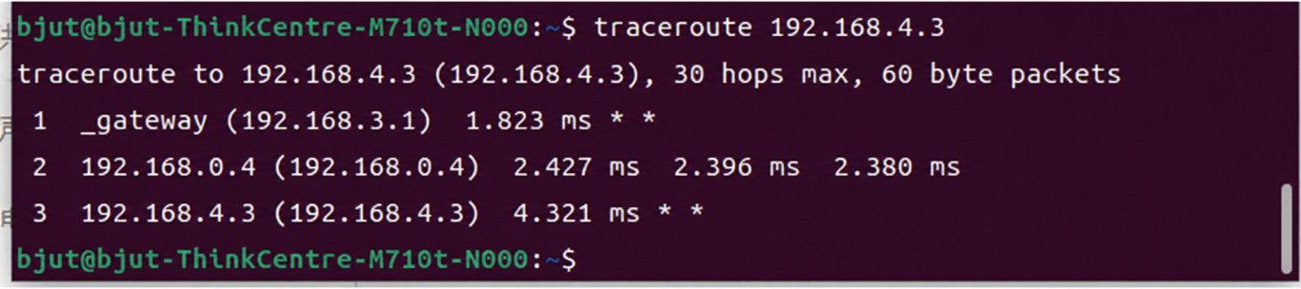
图：ipv4联通性测试
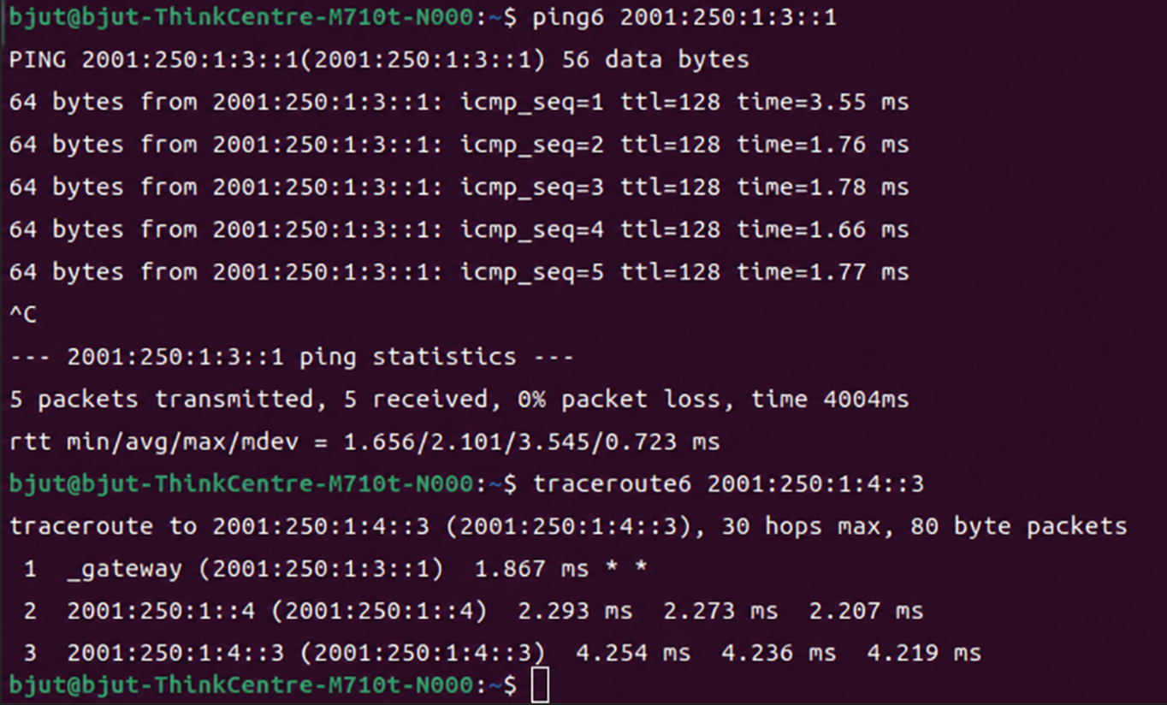
图：ipv6联通性测试
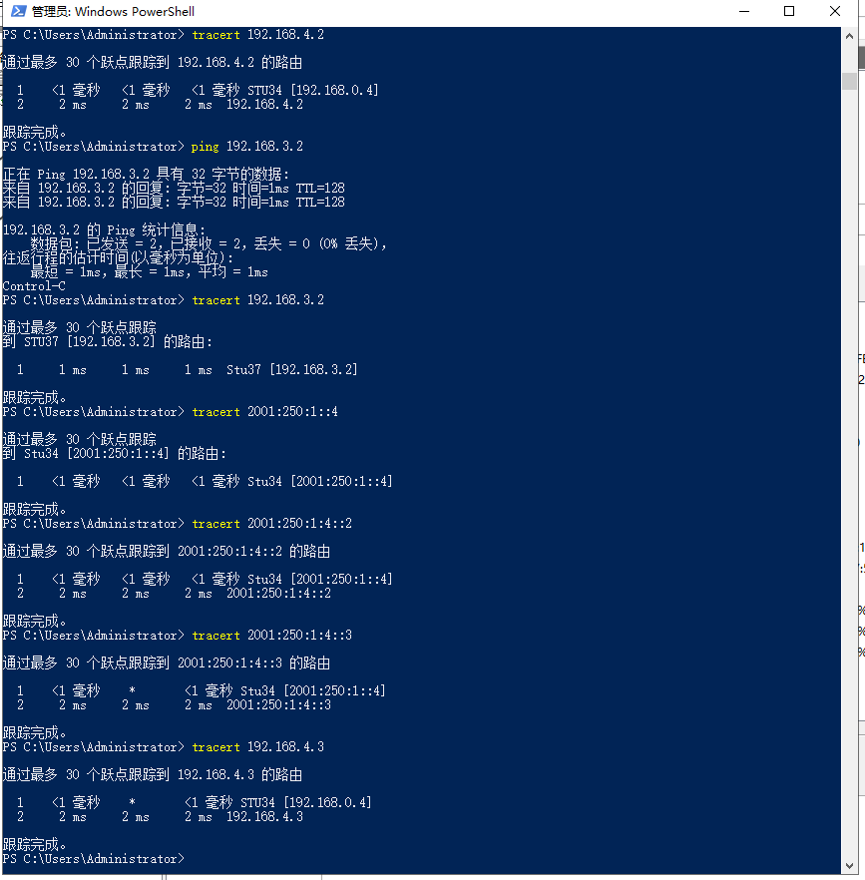
图：服务器端双向连通验证

- 用浏览器访问基于IPv6/IPv4的Web服务器
为验证 Web 服务是否能够在双栈网络环境下正常访问，在服务器端开启 Apache Web 服务后，分别使用客户机浏览器通过 IPv4 地址和 IPv6 地址访问服务器。由图可见，浏览器能够正常打开 Apache2 默认页面，说明客户机与服务器之间的 IPv4、IPv6 网络链路均已连通，Web 服务访问测试成功。

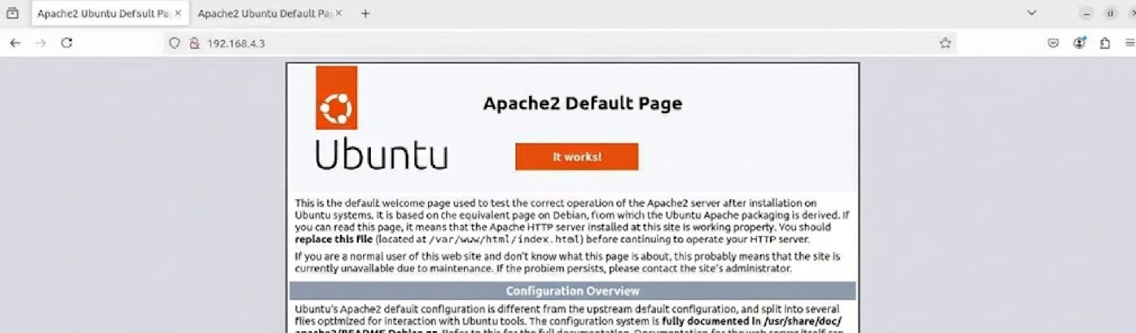
图：通过IPv4地址访问Web服务器
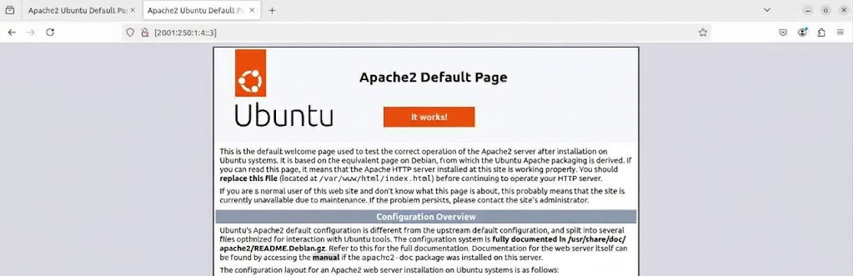
图：通过IPv6地址访问Web服务器

五、实验总结
本次实验围绕IPv4/IPv6双栈跨网段网络互联展开，利用双网卡 PC 搭建软件路由器，完成了路由器、客户机、服务器的组网配置与双向连通性验证，完整实现了第 3 组网络与第 4 组网络的跨网段通信，达到了本次实验的预期目标。
在实验过程中，我们完成了不同操作系统的分工部署，采用Windows 系统搭建路由器与服务器，借助路由和远程访问功能便捷配置 IPv4、IPv6 静态路由；采用Ubuntu 系统作为客户机，利用命令行工具完成网络测试，熟悉了双系统混合组网的适配方法。通过为各设备配置静态 IP 地址、网关信息，添加跨网段静态路由，打通了不同局域网之间的通信链路。
通过ping、traceroute、traceroute6等工具完成连通性与路由追踪测试，验证了 IPv4、IPv6 双栈网络均可正常跨网段转发，路由路径与实验拓扑规划一致，双向网络通信稳定。实验初期曾出现 IPv6 网络不可达的问题，经排查为静态路由未正确配置，完善路由规则后通信恢复正常，锻炼了网络故障排查与问题分析能力。
通过本次实验，我深入理解了静态路由转发原理、网关作用、IPv4/IPv6 双协议栈的工作机制，掌握了 Windows 服务器路由配置、Ubuntu 系统网络参数配置、跨网段网络搭建的实操方法，提升了网络工程实践能力，为后续复杂网络搭建与网络协议学习打下了扎实基础。

